XXXX大学2007-2008学年第一学期
期末考试试题（答案）
装 订 线 内 请 勿 答 题
考试科目：数字逻辑电路 试卷类别：3卷 考试时间：110 分钟
XXXX学院 ______________系 级 班
姓名 学号 毛
题号 | 一 | 二 | 三 | 四 | 总分
得分

一、选择题（每小题2分，共20分）
得分 | 评卷人

1． 八进制（273）₈中，它的第三位数2 的位权为___B___。
A．(128)₁₀ B．(64)₁₀ C．(256)₁₀ D．(8)₁₀
2. 已知逻辑表达式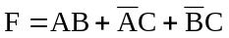，与它功能相等的函数表达式_____B____。
A． 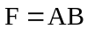 B． 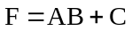
C．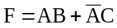 D． 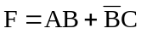

3. 数字系统中，采用____C____可以将减法运算转化为加法运算。
A． 原码 B．ASCII码 C． 补码 D． BCD码

4．对于如图所示波形,其反映的逻辑关系是___B_____。

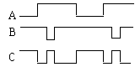

A．与关系 B． 异或关系 C．同或关系 D．无法判断
5． 连续异或1985个1的结果是____B_____。
A．0 B．1 C．不确定 D．逻辑概念错误

6. 与逻辑函数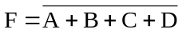 功能相等的表达式为___C_____。
A． 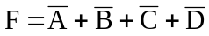 B． 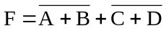
C． 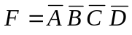 D．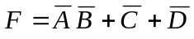

7．下列所给三态门中，能实现C=0时，F=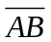；C=1时，F为高阻态的逻辑功能的是____A______。

C
B
A
F
&
∇
EN
A
B
F
C
B
A
&
∇
EN

F
C
B
A
&
∇
EN
D
F
C
B
A
&
∇
EN
C

8. 如图所示电路，若输入CP脉冲的频率为100KHZ，则输出Q的频率为_____D_____。
A． 500KHz B．200KHz
CP
Q
Q
D
C
C． 100KHz D．50KHz

9．下列器件中，属于时序部件的是_____A_____。
装 订 线 内 请 勿 答 题
A． 计数器 B． 译码器 C． 加法器 D．多路选择器

10．下图是共阴极七段LED数码管显示译码器框图，若要显示字符“5”，则译码器输出a～g应为____C______。
A． 0100100 B．1100011 C． 1011011 D．0011011
共阴极LED数码管
A B C D
a b c d e f g
译码器
g
f
d
e
c
a
b

二、填空题（每小题2分，共20分）
得分 | 评卷人

11.TTL电路的电源是__5__V，高电平1对应的电压范围是__2.4-5____V。

12.N个输入端的二进制译码器，共有___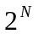____个输出端。对于每一组输入代码，有____1____个输出端是有效电平。

13.给36个字符编码，至少需要____6______位二进制数。

14.存储12位二进制信息需要___12____个触发器。

15.按逻辑功能分类，触发器可分为__RS___、__D__、__JK__、_T_等四种类型。

16.对于D触发器，若现态Q^{n}= 0，要使次态Q^{n+1}=0,则输入D=__0_____。

17.请写出描述触发器逻辑功能的几种方式___特性表、特性方程、状态图、波形图_________。

18.多个集电极开路门（OC门）的输出端可以 _____线与_______。

19.T触发器的特性方程是___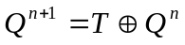_____,当T=1时,特性方程为___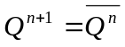_____,这时触发器可以用来作___2分频器_____。

20．构造一个十进制的异步加法计数器，需要多少个 __4____触发器。计数器的进位Cy的频率与计数器时钟脉冲CP的频率之间的关系是____1﹕10_________。

得分 | 评卷人
三、分析题（共40分）

21．（本题满分6分）用卡诺图化简下列逻辑函数
解：画出逻辑函数F的卡诺图。得到

CD  AB | 00 | 01 | 11 | 10
00 | 1 | 1 |  | 1
01
11 | 1 | 1 | 1 | 1
10 | 1 | 1 |  | 1
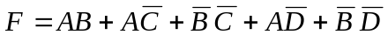

22． （本题满分8分）电路如图所示，D触发器是正边沿触发器，图中给出了时钟CP及输入K的波形。
（1）试写出电路次态输出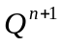逻辑表达式。（2）画出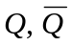的波形。
Q
CP
K
D Q

C
Q
=1
Q
Q
Q
K
CP

解：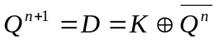

23．（本题满分10分）分析图示逻辑电路，求出F的逻辑函数表达式，化简后用最少的与非门实现之，并画出逻辑电路图。
装 订 线 内 请 勿 答 题
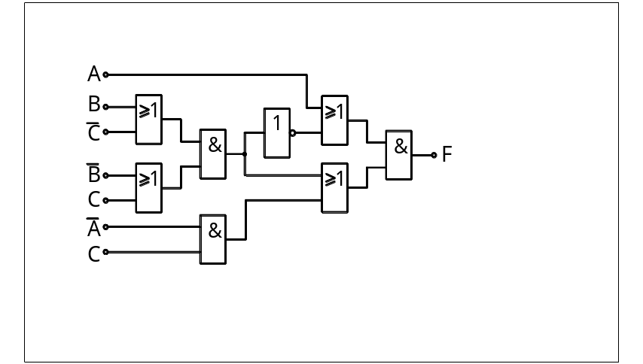

解:
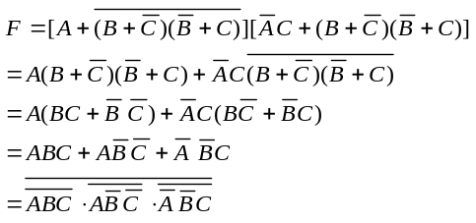

24． （本题满分16分）今有A、B、C三人可以进入某秘密档案室，但条件是A、B、C三人在场或有两人在场，但其中一人必须是A，否则报警系统就发出警报信号。试：
（1）列出真值表； （2）写出逻辑表达式并化简； （3）画出逻辑图。

解：设变量A、B、C表示三个人，逻辑1表示某人在场，0表示不在场。F表示警报信号，F=1表示报警，F=0表示不报警。
根据题意义，列出真值表

A B C | F
0 0 0  0 0 1  0 1 0  0 1 1  1 0 0  1 0 1  1 1 0  1 1 1 | 0  1  1  1  1  0  0  0

由出真值表写出逻辑函数表达式，并化简
画出逻辑电路图

F
B
C
A
1
1
&
=1
≥1
&

得分 | 评卷人
装 订 线 内 请 勿 答 题
四、综合应用题（每小题10分，共20分）

25．3-8译码器74LS138逻辑符号如图所示，S1、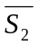、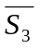为使能控制端。试用两片74LS138构成一个4-16译码器。要求画出连接图说明设计方案。
A₂ A₁ A₀
S₁ S₂ S₃
74LS138
Y₇ Y₆ Y₅ Y₄ Y₃ Y₂ Y₁ Y₀

解:
Y₁₅
Y₈
Y₇
Y₀
1
A₃
A₂
A₁
A₀

74138

74138

26． 下图是由三个D触发器构成的寄存器，试问它是完成什么功能的寄存器？设它初始状态Q₂ Q₁ Q₀ =110，在加入1个CP脉冲后，Q₂ Q₁ Q₀等于多少？此后再加入一个CP脉冲后，Q₂ Q₁ Q₀等于多少？
Q₂

D CI
Q₁

D CI
Q₀

D CI
CP
解: 时钟方程
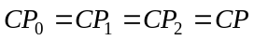
激励方程
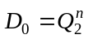 ，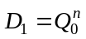，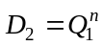
状态方程
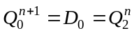，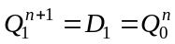，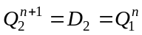
状态表
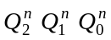 | 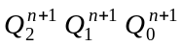
1 1 0  1 0 1  0 1 1 | 1 0 1  0 1 1  1 1 0

画出状态图

